Domáce úlohy vecné učenie od 25.1. do 29.1. 2021
VI.B
Vypracoval: Mgr. Ján Hvozdík

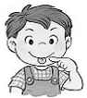
PL - STAROSTLIVOSŤ O ZDRAVIE
MENO: ______________________

1. SPOJ HLAVNÉ ČASTI ĽUDSKÉHO TELA.
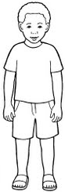
RUKY
TRUP
TRUP
NOHY
HLAVA
KRK

2. NAPÍŠ, ČO POMENÚVA OBRÁZOK.
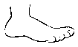

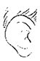

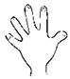

3. ČO ŤA BOLÍ, KEĎ IDEŠ K LEKÁROVI NA OBRÁZKU:
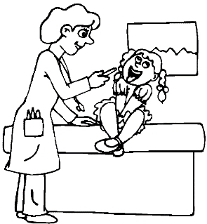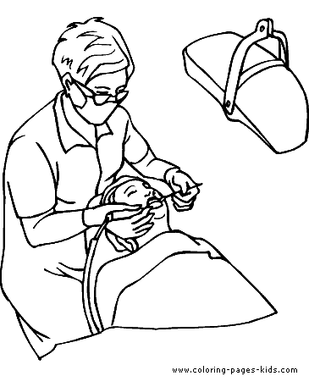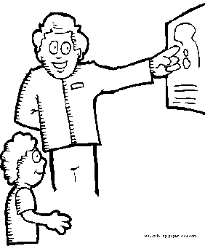

4. VYFARBI JEDLO, KTORÉ PROSPIEVA TVOJMU ZDRAVIU.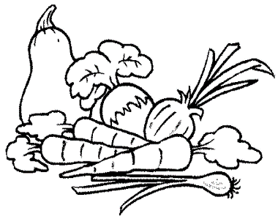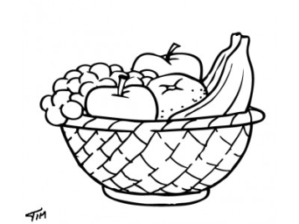

- Spoj čiarou rovnaké domáce zvieratko.

